**ΟΜΙΛΟΣ ΡΟΜΠΟΤΙΚΗΣ**

**ΦΥΛΛΟ ΕΡΓΑΣΙΑΣ Αρ.1**

**Προσομοίωση κυκλώματος Arduino στο TinkerCad**

**Σκοπός:** Να συνδεθεί ένα LED κόκκινο στο Arduino και να αναβοσβήνει **κάθε** 1 sec

**Υλικά:** Arduino, Breadboard, Led, αντίσταση 220Ω, καλωδιάκια

**Α. Σχεδιασμός κυκλώματος εργασίας**

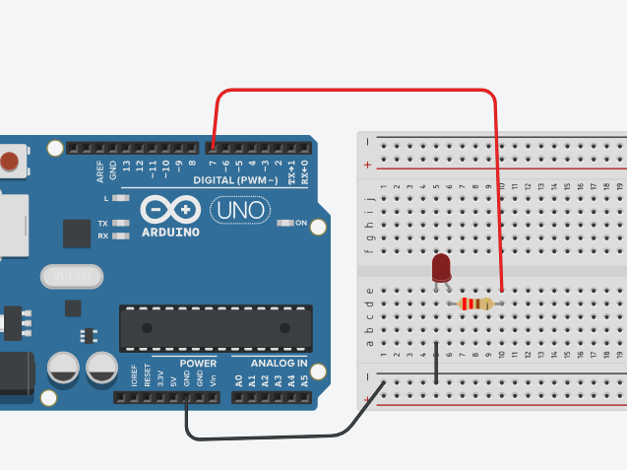

* Μπείτε στο περιβάλλον εργασίας του Tinkercad Circuits, επιλέξτε το Arduino, το breadboard, το LED την αντίσταση και φτιάξτε το παραπάνω κύκλωμα.
* Συνδέστε την άνοδο του LED στην έξοδο 7 του Arduino
* Συνδέστε τη γείωση GND στο – του breadboard.

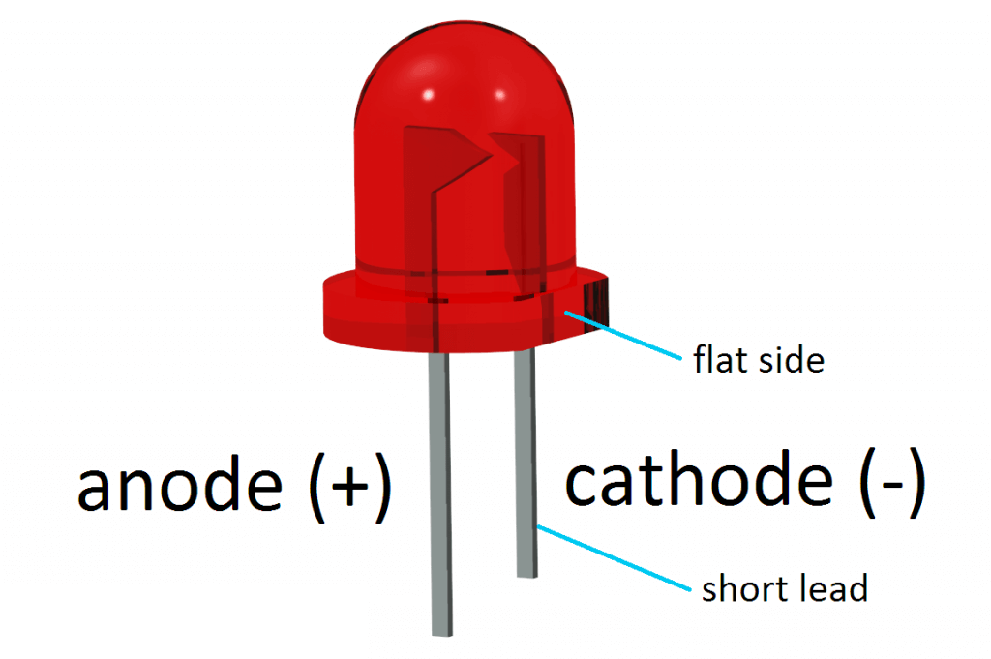

**Β. Προγραμματισμός της πλατφόρμας Arduino με οπτικό προγραμματισμό**

* Πατήστε το πλήκτρο Code και γράψτε το παρακάτω πρόγραμμα σε μορφή BLOCKS:
* H εντολή **forever** δημιουργεί έναν **βρόγχο** **επανάληψης**, ό,τι βρίσκεται μέσα στον βρόγχο θα επαναλαμβάνεται **για πάντα**
* Η εντολή **set pin (7)** **to HIGH** ενεργοποιεί την **έξοδο 7** (δίνει τάση 5V στο LED) του Arduino.
* Η εντολή **wait 1 secs** κρατάει το LED αναμμένο για 1 sec (μπορούμε να ρυθμίσουμε το χρόνο και σε ms)
* Η εντολή **set pin (7) to LOW** απενεργοποιεί την **έξοδο 7** (δίνει 0 V) και το LED σβήνει.
* Στη συνέχεια, το LED μένει σβηστό για 1 sec και η διαδικασία επαναλαμβάνεται για πάντα

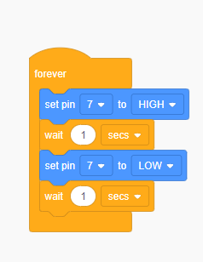

* Εκτελέστε το πρόγραμμα πατώντας **Start Simulation** και παρατηρήστε την λειτουργία του.
* Δοκιμάστε να αλλάξετε την διάρκεια λειτουργίας του LED τόσο στη HIGH όσο και στη LOW κατάσταση.

**Γ. Προγραμματισμός με κώδικα και ανέβασμα του προγράμματος στη πλατφόρμα του Arduino.**

Για να ανεβάσουμε το πρόγραμμα στο Arduino και να δούμε το αποτέλεσμα σε ένα πραγματικό κύκλωμα, θα πρέπει πρώτα να μετατρέψουμε το πρόγραμμα που κάναμε από BLOCK σε κώδικα:

* Κάντε κλικ στο CODE
* Στιγμιότυπο οθόνης 2023-11-14 181606.pngΣτη λίστα που εμφανίζεται κάντε κλικ στο TEXT

θα εμφανιστεί ο παρακάτω κώδικας:

Ο κώδικας αποτελείται από 2 μέρη

**Α. void setup()**

Όπου ορίζουμε τις εισόδους/εξόδους που θα χρησιμοποιήσουμε

π.χ η εντολή:

**pinMode (7, OUTPUT)** – εδώ ορίζουμε ότι το pin 7 του Arduino θα είναι ΕΞΟΔΟΣ (OUTPUT)

**Β. void loop()**

Εδώ γράφουμε τις εντολές του κυρίως προγράμματος:

**digitalWrite(7, HIGH) –** ορίζουμε την έξοδο 7 να είναι HIGH (να δίνει 5V ψηφιακό σήμα)

**delay(1000) –** ορίζουμε την καθυστέρηση (προσοχή, εδώ οι τιμές είναι σε ms αποκλειστικά)

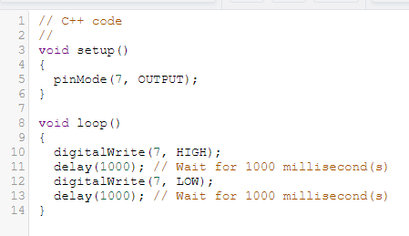

* Στη συνέχεια κατεβάζουμε στο δίσκο το πρόγραμμα κάνοντας κλικ στο:

Στιγμιότυπο οθόνης 2023-11-14 182817.png

Το αρχείο που κατεβαίνει έχει επέκταση .ino

* Θα πρέπει να έχουμε εγκαταστήσει στον Η/Υ το πρόγραμμα επικοινωνίας (ARDUINO IDE)με το Arduino:

https://www.arduino.cc/en/software

* Ανοίγουμε το πρόγραμμα ARDUINO IDE που έχει εγκατασταθεί
* Από το File ανοίγουμε τον κώδικα που έχουμε κατεβάσει προηγουμένως στο δίσκο μας

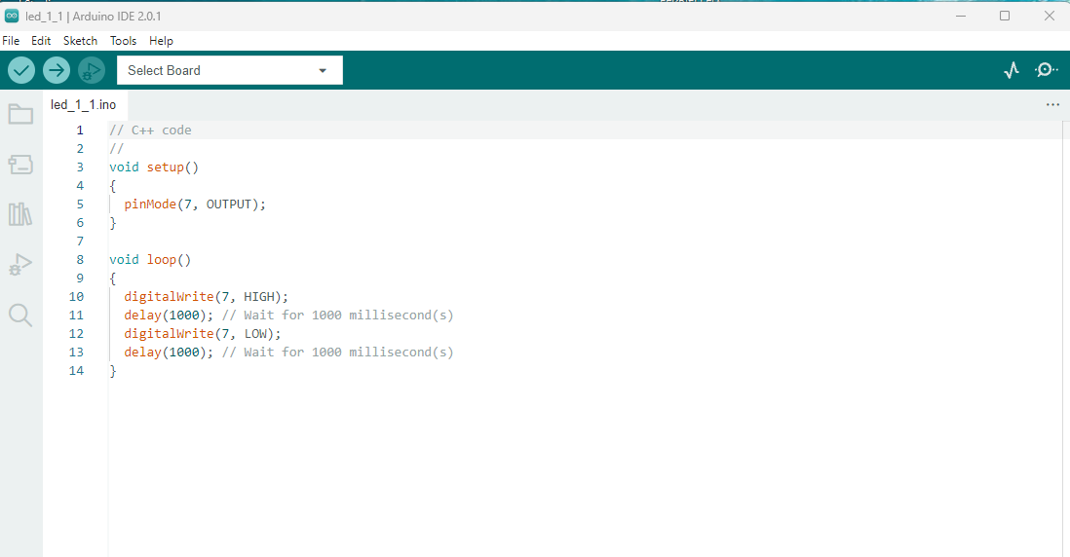

**Στιγμιότυπο οθόνης 2023-11-14 183435.png**

* Στη γραμμή επιλέγουμε το Board (εάν δεν το έχει βρει) και πατάμε το πλήκτρο Upload (βελάκι δεξιά). Το πρόγραμμα φορτώνεται στο Arduino. Εάν υπάρξει πρόβλημα θα βγει σχετικό μήνυμα.

1. Ηλεκτρικό φανάρι
2. Εκπομπή σημάτων ΜΟΡΣ